“认识几和第几”教学方案
简要提示：
本课教学内容是课程标准江苏教育版《数学》一年级上册第五单元14、15页“认识几和第几”。通过教学，使学生经历观察、操作、交流的过程，初步理解“几和第几”的不同含义。能区分“几和第几”，并在实际生活中加以运用。让学生在学习活动中发展合作交流的意识，培养语言表达能力。
教学流程：
流程1：情境导入

流程2：教学例题

流程3：完成“想想做做”第1题

流程4：完成“想想做做”第2题

流程5：完成“想想做做”第3题

流程6：完成“想想做做”第4题

流程7：完成“想想做做”第5题

流程8：智慧岛

流程9：游戏总结
流程1：情境导入
师：小朋友，你们排过队吗？是啊，做操啦、买东西啦、上公共汽车啦都要依次排队，不能拥挤，要有秩序，讲文明。你们看（课件出示教材主题图），几个小朋友在电影院排队买票呢！
流程2：教学例题
（1）师：图上有几个人在买票？谁排在最前面？谁排在最后面？
（2）师：从前往后数，戴帽子的小男孩排在第几？不戴帽子的小男孩排在第几？
（3）师：反过来，排在第2的是谁？排在第5的是谁？这里的第2指的是几个人？对！第2不是指两个人，而是指排在地2的那一个人。同样的，第5指的就是排在第5的那一个人。师：看看其他的人（课件出示教材主题图）介绍介绍他排第几？
（4）师：排在前3个的是哪几个人？排在后2个的是哪几个人？
流程3：“想想做做”第1题
- 师：（课件出示）题目要求从左边涂起，哪边是左边？第一行涂4个，第2行涂第4个，小朋友分得清吗？
- 学生涂色
- （课件出示）答案，你们涂对了吗？涂4个和涂第4个有什么不同？
师小结：刚才我们学习的排队买票的图中一共有几个人？第1行一共涂了几个灯笼？这里的5和4表示一共有几个，我们称它们为“几”（板书课题：几）戴帽子的小男孩排第2，第2行涂第4个，这里的第2、第4，我们称它们为“第几”
（板书课题：第几）
流程6：做“想想做做”第2题
（1）师：（课件出示）小女孩住在第几层呢？你是怎么数的？
一般楼房的第几层，是从下往上数的。
（2）（课件出示）一共有几只猴子？戴帽子的猴子是第几只？你是怎么数的？
师：如果从上面数起，戴帽子的猴子是第2只，从下面数起，戴帽子的猴子是第4只。师追问：只说第2只、第4只行不行？为什么？你能把话说完整吗？
流程7：完成“想想做做”第3题
（课件出示），师：在一次比赛中，小象、小狗、小猪站在了领奖台上，你知道他们各上第几名吗？你是怎么知道的？
流程4：“想想做做”第4题
- （课件出示）师：森林里的小动物们组织了一次旅游活动，有两支旅游队伍，一支正在上山，一支正在下山。上山的动物有几只？谁第1？谁第2？下山的动物呢？
- 除了这几个问题，你还想到了什么？
流程5：“想想做做”第5题
（1）（课件出示）师：小动物们来到山下，又举行了赛车比赛。4号车前面有几辆车？它的后面是几号车？
（2）师：从图上你还能说出什么？
（3）师：前3名的是哪几号车？第3名是几号车？刚才说的前3名和第3名一样吗？为什么？
师小结：“几”和“第几”是不一样的，“几”表示一共有多少个，“第几”只表示其中的某一个。
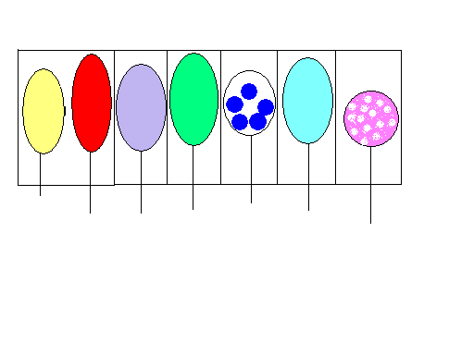
流程8：智慧岛

答对题气球飞下，（1）无论是从左数起还是从右边数起，它都是第4个，是什么颜色的？（2）左边两个是什么颜色？（3）右边第1个是什么颜色？（4）现在还剩几个？中间的气球上有几个圆？（5）剩下的两个气球上还有字呢！（第1）希望小朋友好好学习，争取得第1。
流程9：游戏总结
师：小朋友，我们做个游戏来结束今天的数学课好吗？听仔细，比谁反应快。请每组前3个小朋友伏下来；请每组第4个小朋友摸鼻子；请每组最后2个小朋友起立，为全班小朋友的精彩表现拍拍手！
备注：

